BLÜCHER COMPACT Ablauf 100X100 verschraubte Abdeckung D40/50mm

BLÜCHER Germany

Eigenschaften

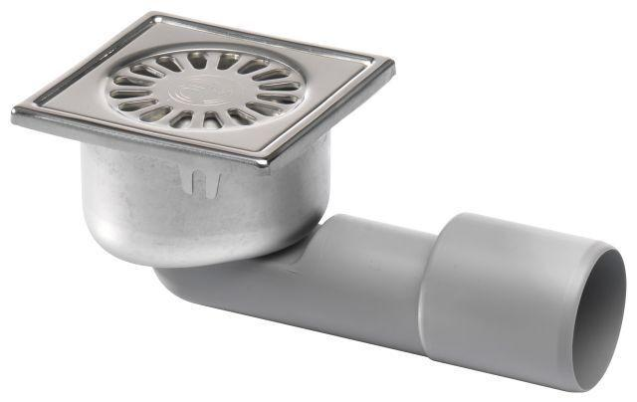

GTIN:

5705499118445

HAN:

182.101.040

Werkstoff

Edelstahl

Breite (mm)

97,00

Höhe (mm)

100,00

Länge (mm)

190,00

Gewicht (kg)

0,41